Homenaje a Luis "Perico" Pérez Aguirre
En conmemoración de los 80 años del nacimiento de Luis Pérez Aguirre, la INDDHH designará con su nombre la Sala de Actos de su sede en Br. Artigas 1532.
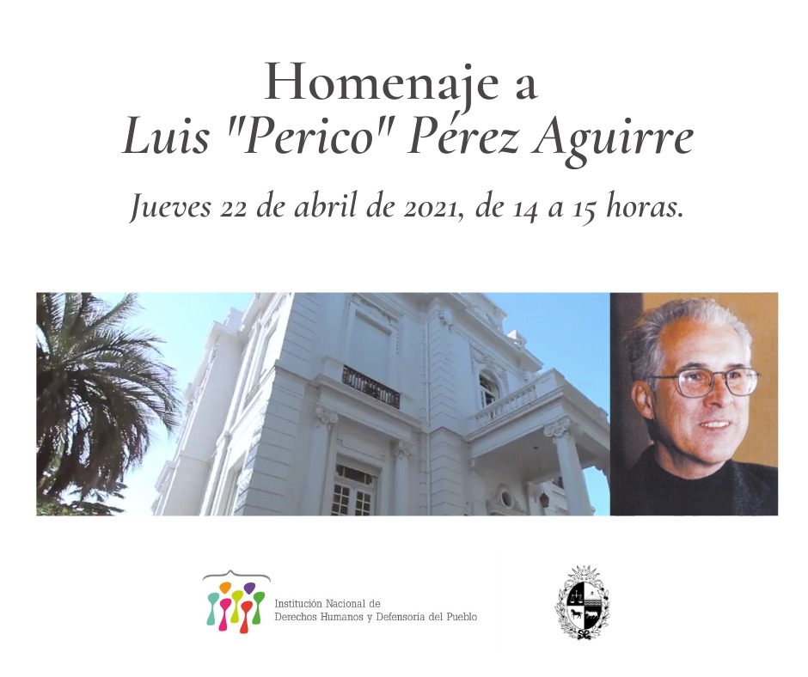
El evento será el 22 de abril, a las 14 horas en modalidad virtual. En esa oportunidad se procederá a descubrir la placa que lleva el nombre de Luis “Perico” Pérez Aguirre, y algunos/as de sus amigos/as más cercanos/as realizarán breves intervenciones.
Quienes deseen seguir en vivo la transmisión de este homenaje a través de internet deben inscribirse completando este formulario. Una vez inscritos/as recibirán el link para seguir la ceremonia a través del canal de Youtube de la INDDHH.
Debido a las restricciones sanitarias vigentes esta ceremonia se realizará en modalidad exclusivamente virtual, con solo un par de personas en el salón de actos de la INDDHH para descubrir la placa.

La Inddhhuruguay nombró a su sala mayor con su nombre.

Abrió el querido Pérez Esquivel, Premio Nobel de la Paz y SERPAJ Argentina

De forma muy clara el jesuita (Yolo) Juan José Mosca retoma la idea fundamental de la lucha por los Derechos Humanos de los considerados "no personas" El seguimiento de Jesús de Nazaret por parte de Perico y su escucha y compromiso a la realidad sufriente de tantas personas nos inspira

"Relevar información para la vida ante la documentación para la muerte" decía Perico cuenta #CeciliaPonce

El Pastor #AdemarOlivera, con mucha claridad reivindica el compromiso de Perico desde qué lugar nos posicionamos en defensa de los Derechos Humanos desde los vulnerabilizados, excluidos, rechazados, víctimas y marginalizados

Cerró María Josefina Pla, directora de Inddhhuruguay aludiendo al libro "La opción entrañable" (por los Derechos Humanos). Solidaridad es ponerse del lado de las víctimas, excluidos y oprimidos. Todavía hay muchos gemidos y Derechos Humanos aún no son una ética práctica. Video de la actividad:

https://youtu.be/ua19qSbdmjc

Apuntes de Nelson Villareal

